课程报告1 项目计划

1.1项目相关资料综述

可展机构在航空航天、建筑、汽车、消防等领域都有着广泛的应用，是人类用以传递力的重要机构。随着全球工业化的快速发展，机械基本上取代了传统的手工的发展，而可展机构为人类生活生产提供了不可忽视的便利性，在航天航空、日常生活, 机器人等领域应用广泛。因此这种机构的机械设计和运动分析研究得到国内研究机构的普遍重视。但对于不同可展机构的开发与应用, 还需要更多针对性的研究与探索。

可展结构的具有众多优秀特性。

(1)结构紧凑、尺寸小巧，且设备收缩后体积小。这是可展机构最大的优点，也使得其作业所要求的占用空间小。在地下水位较高的地区工作时对机坑的处理会十分简单。它能够在任何已有设备上直接使用，而无需修改设备结构和机坑深度。

(2)载荷能力大、稳定性好。相对于其他机构来讲，大部分可展机构的承载能力偏大。由于其稳定的结构，可展机构在额定承载能力和伸展长度下，具有很好的稳定性。

(3)定位精准。大部分可展机构在运行过程能确保在行程的任意一点精确定位，并锁定高度，不像液压设备会因温度的变化或泄漏产生位置变化。

(4)运行平稳、噪音较低。由于其连续成型原理，无垂直方向爬行，使得机构运转平稳安静，除驱动装置的运行噪音，大部分可展器本身的工作噪音很低。

(5)效率高。大部分可展设备的总传动效率较高，通常可达到 80%以上。

(6)构造简单，使用方便。可展机构的结构精巧而简洁，所以可展器本身的安装工作简易而快捷，一块伸缩机构通常在很短的时间即可安装使用。（7）通用性高。可展机构对使用环境没有太高要求，使其经常在太空、海洋等复杂环境下工作，并依然保持其稳定性。

针对我们所需要的完成的截角八面体 (由八个六边形和六个四边形围成的十四面体)，它的体积折展比分别为11.3, 在展开状态下可显著提升工作空间。这些多面体变换过程无运动分叉现象, 具有结构简单易于控制等特点。进一步, 通过桁架变换方法, 可在保持单自由度变换特点的同时降低机构的过约束度数, 从而以较低过约束度甚至非过约束的机构实现变换, 可以减少因过约束带来的制造和装配的苛刻要求, 也避免了因构件变形而产生的机构锁死现象, 增强了应用的可行性。

1.2工程师职责

(1)注重产品质量，控制好产品研发进度。

(2)协调各方面工作，确保工作顺利进行。

(3)每周完成组内分配的任务，认真执行计划，按时汇报自己的工作，不因为个人原因拖慢组内进度。

(4)端正工作态度，严谨认真，刻苦钻研，脚踏实地，勤勤恳恳，讲求效率

(5)正确认识自我，遇到问题及早提出。

1.3项目管理

项目进度安排甘特图如图1-1 。

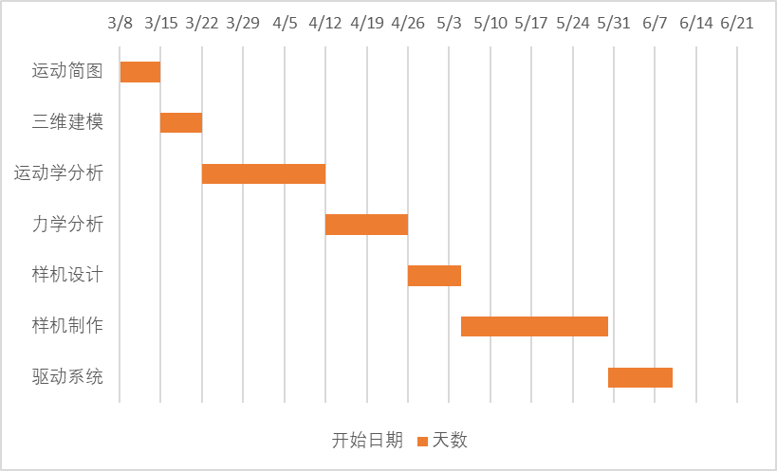

图1-1 项目进度安排甘特图

成员分工安排如下：

刘宇轩：组长，负责主管项目进程，组员的任务分配及监督各项任务的完成情况。在具体工作上，负责可展多面体运动简图的描画，三维建模过程，运动学过程分析，力学过程分析，样机设计及制作。

张佳瑜：负责可展多面体运动简图的描画，运动学过程分析，力学过程分析，样机设计及制作。

罗松寒：负责可展多面体运动简图的描画，三维建模过程，运动学过程分析，力学过程分析，样机制作。

白韬：负责可展多面体运动简图的描画，运动学过程分析，力学过程分析，样机制作，可展多面体驱动系统，。

郭伟祺：负责可展多面体运动简图的描画，三维建模过程，运动学过程分析，力学过程分析，样机制作。

冒惠敏：负责可展多面体运动简图的描画，运动学过程分析，力学过程分析，样机设计与制作。

1.4项目任务书

**项目题目——可展机构**

1. 用途及功能要求

可展多面体机构在实现其承载功能的前提下，能够大尺寸地改变几何形状与空间构型，以适应不同的应用需求，是空间可折展结构和大型可折展设备的关键技术。单自由度可展多面体机构可以实现单一驱动下两个空间构型的切换，如图一中截角八面体和立方体之间的变换，在展开时可大幅增加工作空间与面积，在完全折叠状态下可减少储存和运输空间。对多面体展开与折叠构型进行分析，确定各顶点的运动副类型及方位，用以形成具有协调运动的多面体空间机构网格。

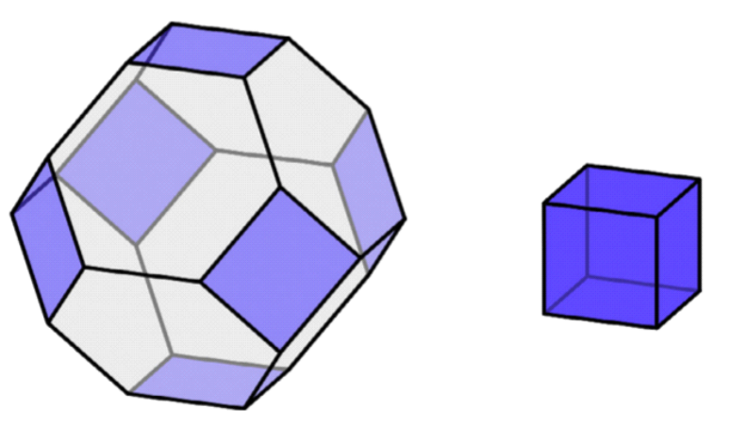

图一 截角八面体和立方体之间的变换

1. 设计要求和原始数据

（1）设计一种可在截角八面体与立方体之间变换的可展多面体机构；

（2）可展多面体折叠构型下立方体边长200-300mm，机构自由度≤2；

（3）可展多面体折展过程中需避免因零件碰撞而产生的物理干涉；

（4）可展多面体在完全展开状态需保证构型的稳定性。

设计原始数据如下：

表

|  |  |  |  |  |
| --- | --- | --- | --- | --- |
| 方 案 号 | 1－1 | 1－2 | 1－3 | 1－4 |
| 整体自由度数 | 1 | 2 | 1 | 2 |
| 折叠构型下立方体边长*a*/mm | 200 | 200 | 300 | 300 |

1. 设计内容

（1）确定可展多面体折展前后的顶点坐标及多边形单元的基本尺寸；

（2）选定可展多面体顶点处运动副形式，计算转动副空间轴线位置，设计转动副的物理实现形式；

（3）设计合理的零件外形及具体尺寸并确定各类零件数量，避免物理干涉；

（4）设计锁死装置保证可展多面体具有稳定展开构型。

1. 提交的设计结果

（1）可展多面体的机构运动简图，包括顶点处运动副类型，以及转动副空间方位；

（2）可展多面体三维软件建模模型，需包含运动模拟中的3-4个典型折展状态；

（3）可展多面体典型顶点运动轨迹；

（4）可展多面体静力学分析；

（5）各类零件尺寸图若干张；

（6）原理样机；

（7）设计计算说明书，内容包括：

* 设计流程和设计原始数据；

* 可展多面体顶点坐标与各个顶点处转动副的具体轴线方位计算；

* 可展多面体三维建模的过程说明；

* 零件外形及具体尺寸的设计文本。

1. 评价指标及标准

（1）尺寸小、自由度少、体积折展大；

（2）原理样机具有较为规则平整的外观构型；

（3）原理样机能够在最大与最小构型之间折展，且折展过程流畅；

（4）原理样机在完全展开状态应具有较高的稳定性和承载力。

1.5项目需求分析

|  |  |
| --- | --- |
| 需求分析 | 需求表达 |
| 机构设计需求 | ① 可展机构  ② 结构体系  ③ 驱动源 |
| 用户情况 | 1. 面向用户对象 2. 使用场合、领域 |
| 作品效益 | 1. 社会效益及经济效益 2. 时间消耗及产出 3. 使用频率 4. 资金消耗及回报 5. 信息使用价值 |

1.6产品规格

(1)产品体积：可展多面体折叠构型下立方体边长200-300mm，体积大小为8000cm3-27000cm3

(2)产品结构：本机构以三重对称 Bricard 连杆机构为折展运动单元，采用 15 个转动副与 9 个球副。

(3)自由度：机构自由度≤2

(4)驱动源:

1.微电机驱动

在结构上分散或集中布置微电机，直接驱动主动件或通过传动使机构展开或折叠。

2.弹簧(扭簧、拉簧)元件驱动

在机构节点或杆件中点处按特定要求设詈弹簧元件，折叠时弹簧受预应力存贮弹性变性能；当机构解锁后，弹簧释放弹性能，驱动机构协调同步展开。

3.自伸展驱动

结构的一部分构件、某些特定构件的中点、整个结构元件，由记忆合金、自适应智能元件等构成，使其在特定环境下可按设计要求自动展开。

(5)自锁方式:

1.有限自锁

在摇杆末端设置一个小凹槽，凹槽位置在转动结束后所在的角度上。在固定 处固定一个细短杆，转动结束后细短杆刚好接到凹槽里。或者在两面之间添加一 个伸缩杆，伸缩杆通过类似装置实现自锁（类比雨伞），从而实现两面高度之间的自锁。

优点：旋转结束后，自锁较稳定。

缺点：回复原六面体有不确定因素。

2.棘轮自锁

在某一转动副处进行改装，安装一个棘轮。保证转动副只按照特定轨迹单向转动，从而保证在展开的各个阶段都能得到较好的稳定性。此外通过对棘轮的解放，实现由截角八面体到六面体的转换。或者在两个面之间安装连杆装置，通过棘轮实现自锁。

优点：稳定度高，不确定因素少。

缺点：装置复杂，制作过程困难。

3.涡轮涡杆自锁

在两面之间安装涡轮涡杆结构，通过设计螺旋角和摩擦系数实现自锁。

优点：稳定度高，不确定因素少。

缺点：计算量大，装置复杂。

表 展示了项目作品的规格参数表。

|  |  |  |  |  |  |  |
| --- | --- | --- | --- | --- | --- | --- |
| **产品规格参数表** | | | | | | |
| **产品构件组成** | **零件类型** | **方形面板** | **铰链底座** | **直杆1** | **直杆2** | **直杆3** |
| **数量(个）** | 6 | 24 | 6 | 6 | 3 |
| **零件类型** | **弯杆1** | **弯杆2** | **螺栓** | **轴承** | **圆柱销** |
| **数量（个）** | 9 | 9 | 96 | 18 | 30 |
| **产品数据参数** | **立方体边长** | **自由度** | **驱动源** | **自锁方式** | **折展比** | **折展解构单元** |
| 280mm | 1 | 微电机 | 棘轮自锁 | 11.314 | 三重对称Bricard连杆机构 |

1.7产品

1.8产品目标指标

(1)尺寸：可展多面体折叠构型下立方体边长280mm。

(2)自由度：可展机构的自由度为1。

(3)驱动源：经过项目作品概念评估矩阵表加权之后权重最高的驱动方式，经评定为微电机驱动的方式。

(4)自锁方式：经过项目作品概念评估矩阵表加权之后权重最高的自锁方式，经评定为棘轮自锁的方式。

表 展示了项目作品的最终指标。

|  |  |
| --- | --- |
| 精确度 | 自锁角度误差小于3% |
| 稳定性 | 展开结构承重极限≥500g |
| 流畅度 | 响应时间≤0.1秒 |
| 可恢复性 | 恢复时间≤3秒 |
| 产品大小 | 立方体边长≤280mm |

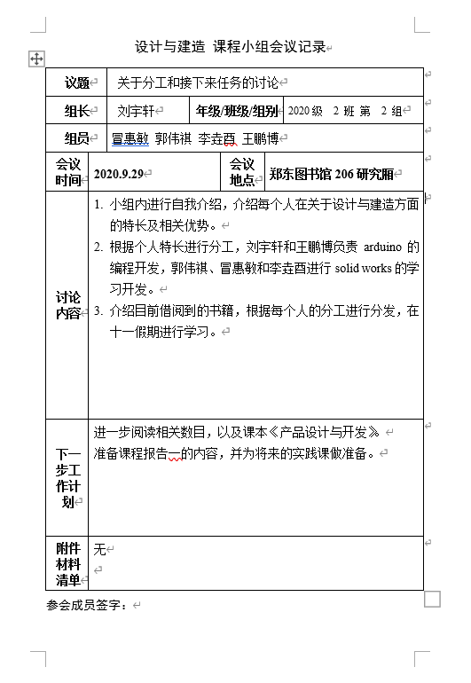图1-3 小组会议记录